http://gazeta-yaroslavsky.ru/?p=8186

На улице Палехской прозвучали домра и баян
10:00, 29 Сентябрь 2015
Метки:культураобщество
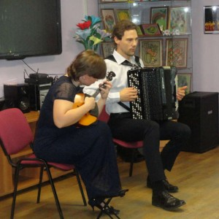
Концерт классической музыки «Звуки музыки прекрасной» дал для посетителей отделения дневного пребывания ГБУ ТЦСО «Ярославский» на улице Палехской, 14, дуэт «NotaSilver», пишет газета «Ярославский вестник».
Участники дуэта, супруги Сергей и Мария Луговские – исполнили на баяне и домре для зрителей музыку авторов, которые довольно редко звучат на таких инструментах — Й. Гайдна, А. Эшпая, И. Альбениса, Д. Россини, С. Рахманинова.
Сергей и Мария создали дуэт, когда ещё были студентами Гнесинки. Сейчас они преподают в музыкальной школе района Свиблово, ведут активную концертную деятельность. Супруги Луговские неоднократно становились лауреатами всероссийских музыкальных конкурсов.
Текст: Елена Платонова

